Assignment 5

16340305 郑先淇

**题目**

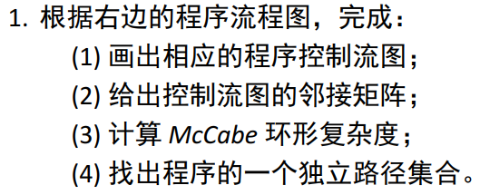

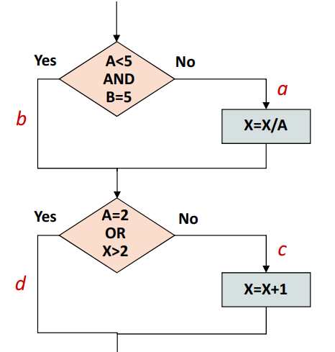

**解答**

1. 数字规定如下：

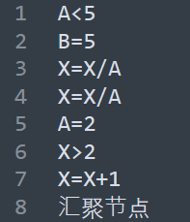

程序控制流图如下：

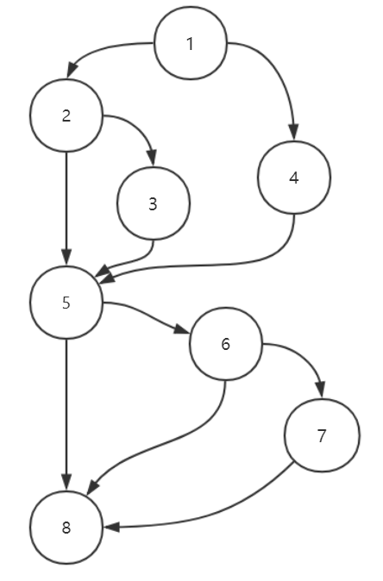

1. 控制流图的零接矩阵为：

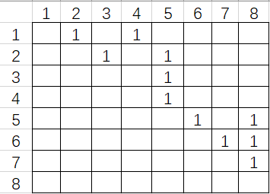

1. 计算McCabe复杂度：V(G) = m - n + 2 = 11 – 8 + 2 = 5;
2. 程序的一个独立路径集合如下：
   1. 路径一：1-2-5-8
   2. 路径二：1-2-3-5-8
   3. 路径三：1-4-5-8
   4. 路径四：1-2-5-6-8
   5. 路径五：1-2-3-5-6-8
   6. 路径六：1-4-5-6-8
   7. 路径七：1-2-5-6-7-8
   8. 路径八：1-2-3-5-6-7-8
   9. 路径九：1-4-5-6-7-8